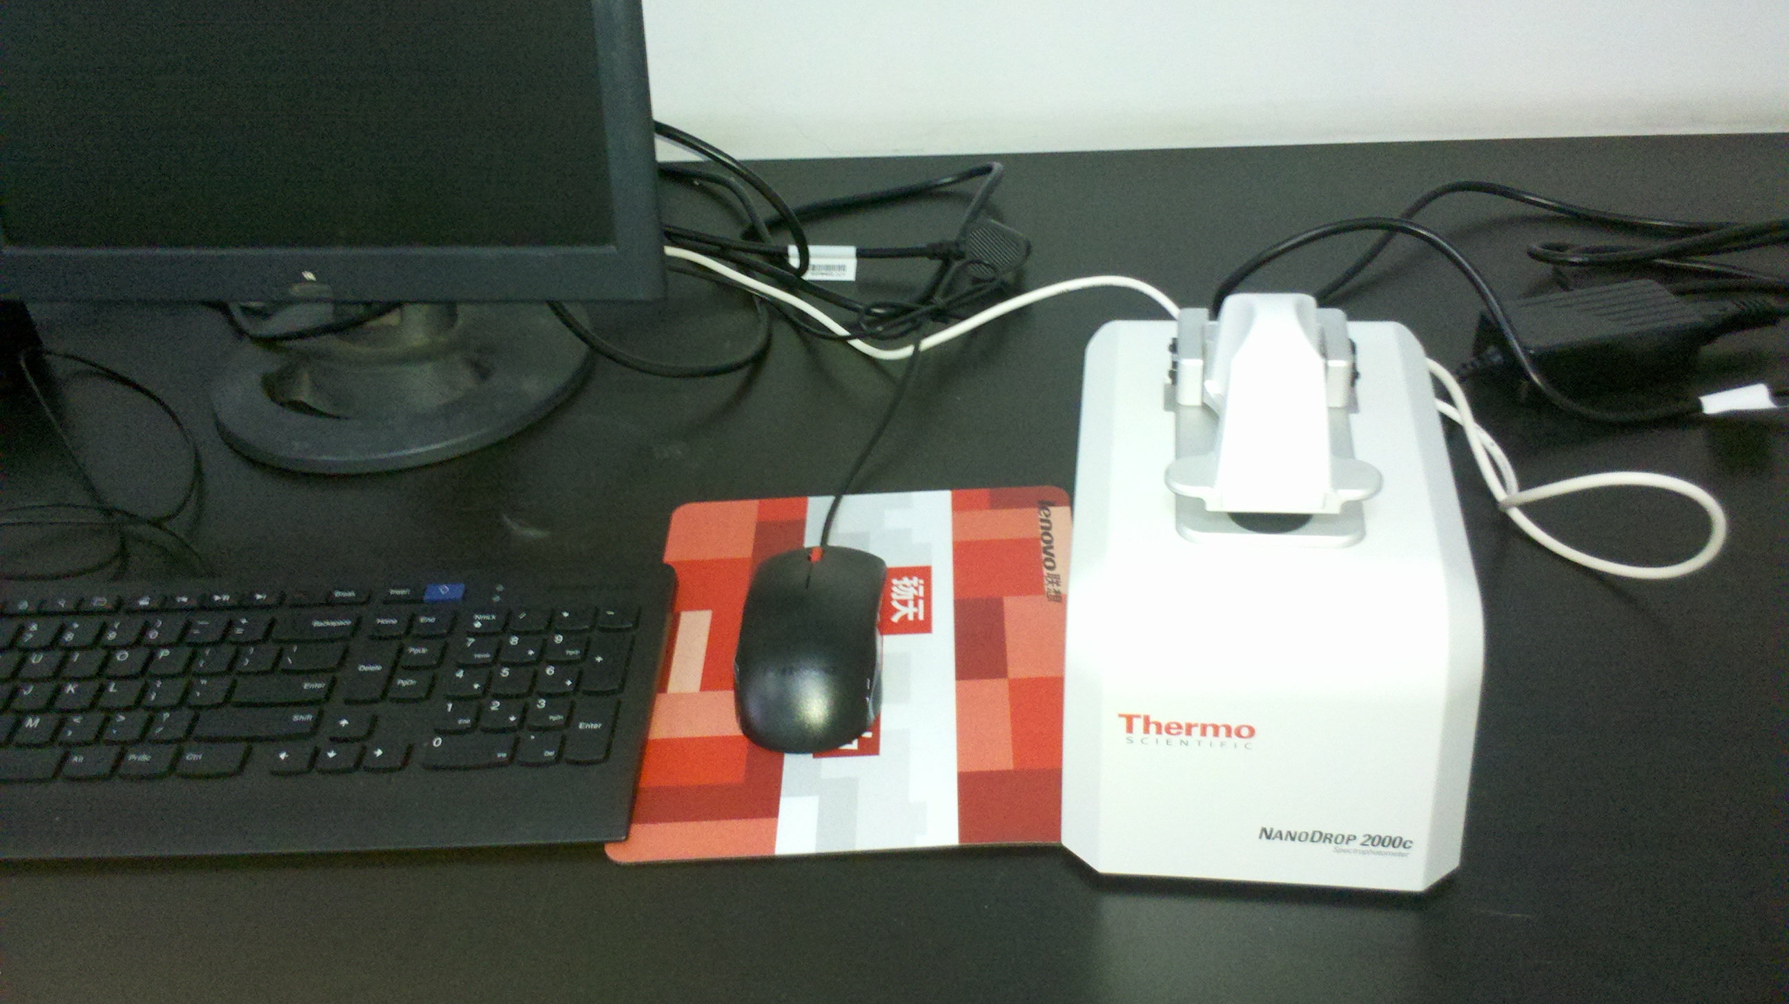 | 设备名称：超微量分光光度计  设备型号：NanoDrop 2000C  生产厂家：Thermo  存放地点:402#A403  负责人：董晨  联系电话：15962235237
设备功能介绍：

紫外检测：常规紫外光波长下检测样品吸光值；
核酸检测：可检测dsDNA、ssDNA、RNA等不同类型核酸的浓度及其在260nm、280nm处的吸光值；
探针检测：检测荧光标记探针的吸光值，可用于去除未能标记探针的样品；
细胞培养物检测：检测细胞培养物在600nm处的吸光值；
蛋白检测：检测普通纯化后蛋白的浓度和280nm处的吸光值；
蛋白标记检测：可检测被BCA、Bradford或Lowry标定的蛋白样品，自动画出标准曲线并计算出待测蛋白质浓度。

